2019-2020学年北师大版九年级物理 11.2学生实验：组装电路 同步测试
一、单选题
1.一种声光报警器的电路图如图所示，各元件均能正常工作，对可能出现的现象描述正确的是（ ）
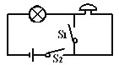
A. 灯亮，铃一定响 B. 铃响，灯一定亮 C. 灯亮，铃一定不响 D. 铃响，灯一定不亮
2.小明要用一个开关同时控制两盏电灯的发光或熄灭,，则这两盏电灯（）
A. 一定是串联； B. 一定是并联； C. 可能是串联，也可能是并联； D. 以上说法都错。
3.（2017•呼和浩特）四盏完全相同的灯泡，额定电压均为110V，将它们接在220V的照明电路中，下面四种连接方式中最佳的连接方式为（ ）
A. B. 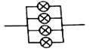
C. 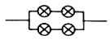 D. 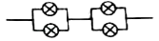
4.电冰箱的压缩机（电动机）是由温控开关S₁控制，冷藏室中的照明灯是由门控开关S₂控制，压缩机和照明灯既能单独工作又能同时工作，下列电路中，符合上述特点的是（ ）
A. 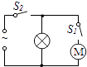 B. 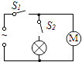 C. 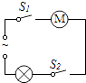 D. 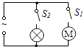
5.在图所示的各电路中，两个灯泡属于并联的是（ ）
A. 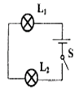 B. 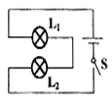 C. 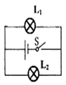 D. 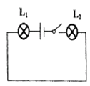
6.晓泉实验时连接了如图所示的电路，闭合开关S₁和S₂后，下列分析正确的是（ ）
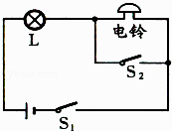
A. 小灯泡亮、电铃响 B. 小灯泡亮、电铃不响
C. 小灯泡不亮、电铃响 D. 小灯泡不亮、电铃不响
7.家庭用电吹风，可以根据需要调节选择开关，实现吹冷风或吹热风的功能，为人们的生活带来许多方便。如下图中的四种电吹风电路能够实现上述功能的是（ ）
A. 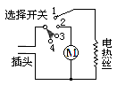 B. 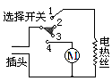
C. 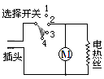 D. 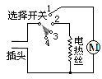
8.如图所示的电路，要使灯L₁、L₂串联，应该（ ）
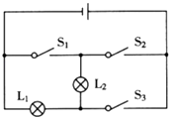
A. 只闭合S₃ B. 只闭合S₂ C. 同时闭合S₂、S₃ D. 同时闭合S₁、S₃
9.下列说法正确的是（ ）
A. 马路两旁的路灯，晚上同时亮，早上同时灭，它们串联的
B. 教室时照明用的日光灯它们总是并联连接的
C. 在金属导体中，自由电子移动方向与电流方向相同
D. 甲轻质小球与带正电的乙轻质小球相互吸引，则甲一定带负电
10.在如下图所示的四个电路图中，符合电路基本组成条件且连接正确的是（）
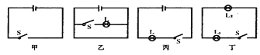
A. 甲图 B. 乙图 C. 丙图 D. 丁图
二、填空题
11.如图所示是家庭中常用的一种插线板．小宇同学在使用中发现：开关断开时指示灯不亮，插孔不能提供工作电压；开关闭合时指示灯亮，插孔能提供工作电压；如果指示灯损坏，开关闭合时插孔也能提供工作电压．根据以上描述，可以判断插孔和指示灯是________ 的．（选填“串联”或“并联”）
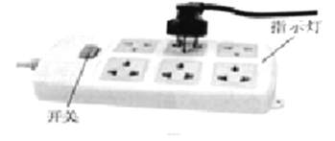
12.汽车转向前，司机会拨动转向横杆，同侧的前后两个转向灯就会同时闪亮．当其中一个灯损坏时，另一个灯仍能正常工作，由此可知汽车同侧的两个灯是________（选填“串联”或“并联”）的．
13.（2017•黑龙江）如图所示的电路中，若同时闭合开关S₁和S₃、断开S₂，电阻R₁与R₂是________的；若只闭合开关S₂，电阻R₁和R₂是________的．（均选填“串联”或“并联”）
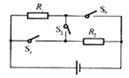
14.如图所示电路，要使灯L₁、L₂串联，则应闭合开关________，断开开关________；要使灯L₁、L₂并联，则应闭合开关________，断开开关________；绝对不能同时闭合开关________ 。
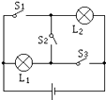
15.街上的路灯同时发光同时熄灭，据此________ （选填“能”或“不能”）判断其连接方式．如果看到其中一盏灯因故障而熄灭，但其它路灯依然发光，由此可以断定路灯的连接方式为________ 联．（选填“串”或“并”）
三、解答题
16.若将发光二极管按两种方式接入电路中，则会出现如图1所示的情况，这说明发光二级管具有单向导电性，发光二极管的电路符号为：我们可以利用这一特性来判断电路中的电流方向。若想判断图2中通过灯L的电流方向，请你将设计的电路图画在方框内。按你所设计的电路图说明你的判断方法：________。
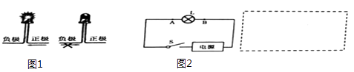
17.春节期间，肖旭的妈妈晚上做饭时，闭合油烟机上的照明开关时，发现油烟机上的照明灯不亮了，妈妈担心会带来满屋子的油烟，于是肖旭试了一下开关，告诉妈妈不用担心，并想用图给妈妈作说明．请你帮她完成电路设计．
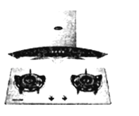
四、实验探究题
18.某同学做两个灯泡的并联实验时连成如图电路，回答下列问题：
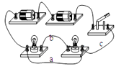
（1）闭合开关后电路将________。（选填“通路”“断路”或“短路”）
（2）去掉导线a后电路是________联的。
（3）改变a、b、c三导线中的一根，使电路成为并联电路。（先在原导线上打“×”，后再更改接法）
五、综合题
19.拆开图1中玩具，发现电源、开关、发光二极管（简称“LED”）、电动机（符号“ ”）各一个及连接导线，闭合开关，电动机顺时针转动，LED亮，将电动机一端连线断开，闭合开关，LED亮．
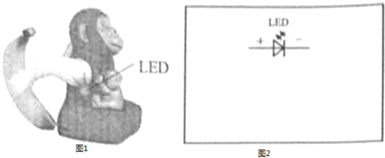
（1）在方框内画出玩具的电路图．
（2）把电动机断开的连线接回原处，将电源正、负极反接，闭合开关，电动机________转动（选填“不”、“顺时针”、“逆时针”），LED________（选填“亮”、“不亮”）．

答案解析部分
一、单选题
1.【答案】B
【解析】【分析】当只闭合开关S₁时，灯泡和电铃串联在一起，所以它们能够正常工作；
当只闭合开关S₂时，电源没有接入电路，灯泡和电铃都不能正常工作；
当开关都闭合时，电铃由于被导线短路没有电流通过，所以只有灯泡可以发光；
综上所述可知，铃响时，灯一定亮；所以选B。
【点评】判断开关闭合后，用电器是否可以正常工作，可以从以下几个方面来考虑：
①电路是否有电源；②电路中是否有断路的情况；③用电器或电源是否被短路；
然后结合各电路的实际情况进行分析。
2.【答案】C
【解析】
C

当两个灯泡串联时，串联电路中的开关可以控制两个灯泡同时发光或熄灭；
当两个灯泡并联时，干路中的开关可以同时控制两灯泡的发光和熄灭；
故选 C
3.【答案】C
【解析】【解答】解： A、当四盏灯泡串联时，具有分压作用，每盏灯两端电压为×220V=55V，而额定电压是110V，所以灯泡都不能正常发光；同时一盏灯损坏，其它灯泡都不能发光．故A不符合题意；
B、当四盏灯并联在220V电路中时，每盏灯两端实际电压都是220V，而额定电压是110V，所以灯泡会被烧坏不能发光．故B不符合题意；
C、两只灯泡先串联再与另两只串联的灯泡并联在220V电路两端，因为电阻串联具有分压作用，所以每盏灯两端实际电压都是110V，都能正常发光．当一盏灯烧坏时，此支路没有电流，与之串联的灯泡不能发光，但另一支路不受影响，另外两只灯泡能够正常发光．故C符合题意；
D、两只灯泡先并联再与另两只并联的灯泡串联在220V电路两端，因为电阻串联具有分压作用，所以每盏灯两端实际电压都是110V，都能正常发光．但当某盏灯烧坏时，与之并联的另一盏灯两端电压升高也可能烧坏，造成整个电路断路，另外两只灯泡无法发光．故D不符合题意．
故选C．
【分析】①串联电阻具有分压作用．在串联电路中各用电器相互影响，一个用电器损坏，其它用电器都不能工作；②在并联电路中各支路两端电压相等，支路用电器互不影响；③灯泡只有在额定电压下才能正常发光．
4.【答案】D
【解析】【解答】解：经分析可知，灯泡与电动机并联，且电动机与开关S₁串联，照明灯与门控开关S₂串联，所以ABC不符合，D符合．故选D．
【分析】压缩机和照明灯既能单独工作又能同时工作，说明电动机和照明灯并联，电动机由温控开关S₁控制说明电动机与开关S₁串联，冷藏室中的照明灯是由门控开关S₂控制说明照明灯与门控开关S₂串联．
5.【答案】C
【解析】【解答】把电路元件并列连接起来的电路叫并联电路，电流有多条路径；各用电器互不影响，一条支路开路时，其它支路仍可为通路.ABD电流只有一条路径是串联；C电流有两条路径是并联.C符合题意.
故答案为：C
【分析】把电路元件逐个顺次连接起来的电路叫串联，电流只有一条路径；各用电器互相影响；理解串联电路和并联电路的概念是解题的关键.
6.【答案】B
【解析】【解答】由电路图可知，灯泡L与电铃串联，开关S₁控制整个电路，开关S₂与电铃并联。闭合开关S₁和S₂后，电铃被S₂短路，因此电铃不响，小灯泡发光，B符合题意，A、C、D不符合题意.
故答案为：B
【分析】由电路图可知，灯泡L与电铃串联，开关S₁控制整个电路，开关S₂与电铃并联。闭合开关S₁和S₂后，电铃被S₂短路，因此电铃不响，小灯泡发光.
7.【答案】A
【解析】【解答】A、由电路图可知，当触点接触2、3时，电路为电动机的简单电路，电吹风吹冷风；当触点接触1、2时，电动机和电热丝同时工作，电吹风吹热风，A符合题意；
B、由电路图可知，当触点接触1、2时，电路为电热丝的简单电路，电动机不工作，不能吹出热风，B不符合题意；
C、由电路图可知，当触点接触1、2或2、3时，电动机和电热丝同时工作，电吹风吹热风，当电路无法实现电动机单独工作，即无法吹冷风，C不符合题意；
D、由电路图可知，当触点接触1、2时，电动机和电热丝同时工作，电吹风吹热风；当触点接触2、3时，电路为电热丝的简单电路，电动机不工作，不能吹出热风，D不符合题意；
故答案为：A.【分析】吹冷风时，电动机接入电路中，只有电动机工作；吹热风时，电动机和电热丝同时接入电路中，两者同时工作．
8.【答案】B
【解析】【解答】解：要使灯L₁、L₂串联，电流从电源正极出发后依次经过两盏灯泡，则应只闭合S₂即可．故选B．
【分析】电路元件的连接有串联和并联两种方式：（1）串联电路只有一条电流路径，流过一个元件的电流同时流过另一个元件，因此各元件相互影响；（2）并联电路中有多条支路，所以各元件独立工作、互不影响．
9.【答案】B
【解析】【解答】A、路灯是并联的，晚上同时亮，早晨同时灭是有一个总开关来控制的．如果各路灯是串联的，各路灯不能正常工作，并且有一盏灯损坏，其它灯将都不能工作．不符合题意．
B、教室时照明用的日光灯，其中一盏损坏后，其它的都还能正常工作，故并联，故正确；
C、自由电子是负电荷，其定向移动的方向与电流的方向相反，故错误；
D、甲轻质小球与带正电的乙轻质小球相互吸引，甲可能带负电荷，也可能不带电，故错误．
故选B．
【分析】（1）（2）并联电路中，各个用电器是互不影响的，串联电路中，各用电器互相影响；
（3）电流的方向与正电荷定向移动的方向相同，与负电荷定向移动的方向相反；
（4）带电体能够吸引轻小物体．
10.【答案】C
【解析】
【分析】一个完整的电路包括电源，开关，用电器，导线，且不能出现短路．
【解答】甲、电路中无用电器；故错误．
乙、导线直接将电源的两极连通，会发生电源短路；故错误．
丙、有电源，且电灯和开关串联，连接正确；
丁、电路无电源，用电器均不能工作．故错误．
故选C．
【点评】本题考查了电路的组成．注意不要出现短路的情况：电源短路是指电源两极不经过用电器直接连通的电路
二、填空题
11.【答案】并联
【解析】【解答】解：由题意可知，开关断开时指示灯不亮，插孔不能提供工作电压；开关闭合时指示灯亮，插孔能提供工作电压；如果指示灯损坏，开关闭合时插孔也能提供工作电压．说明两者是并联．故答案为：并联．
【分析】根据用电器与指示灯的工作特点判断出指示灯与插孔为并联．
12.【答案】并联
【解析】【解答】解：汽车同侧的前后两个转向灯就会同时闪亮、同时熄灭，根据当其中一个灯损坏时另一个灯仍能正常工作可知，但转向灯可以单独工作，所以它们是并联的．故答案为：并联．
【分析】根据串并联干路各用电器之间的工作特点即可判断；串联电路中，各用电器互相影响，并联电路中，各用电器互不影响．
13.【答案】并联；串联
【解析】【解答】解：若同时闭合开关S₁和S₃、断开S₂，则电流只有两条路径：正极→R₁→S₃→负极，正极→S₁→R₂→S₃→负极，故R₁、R₂并联．若只闭合开关S₂，电流只有一条路径：正极→R₁→S₂→R₂→负极，因此R₁、R₂串联；
故答案为：并联；串联．
【分析】串联电路电流只有一条路径，电流依次经过各用电器从正极回到电源负极；并联电路电流有多条路径，分别经过各用电器从电源正极回到负极．
14.【答案】S₂；S₁、S₃；S₁、S₃； S₂；S₁、S₂、S₃
【解析】【解答】若电路串联，各元件要首尾顺次连接，所以闭合S₂，断开S₁、S₃，若电路并联，闭合开关S_{1、}S₃，断开S₂，绝不能同时闭合S_{1、}S_{2、}S₃，这样电源会短路.
故答案为：S₂；S₁、S₃；S₁、S₃；S₂；S₁、 S₂、S₃.
【分析】串联电路各元件顺次连接，并联电路各元件并列连接，电流不经过用电器会使电源短路，损坏电源.
15.【答案】不能；并
【解析】【解答】解：（1）街上的路灯同时发光同时熄灭，不能判断是串联还是并联，因为如果并联电路中的总开关也可以控制整个电路；
（2）如果看到其中一盏灯因故障而熄灭，但其它路灯依然发光，由此可以断定路灯的连接方式是并联，因为并联电路有多条路径，各用电器之间互不影响．
故答案：不能；并．
【分析】串联电路中各用电器之间相互影响，并联电路中各用电器之间互不影响，串联电路需要一个开关就能控制整个电路，并联电路干路开关控制整个电路，支路开关控制各自的支路．
三、解答题
16.【答案】解:设计一个半导体二极管与灯泡串联的电路，如图：
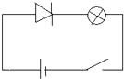;
闭合开关，灯泡发光，断开开关；把电源两极位置调换；再闭合开关灯泡不发光。
【解析】【分析】物理阅读题是近年来的一种新题型，它是在阅读所给材料的基础上，理解并运用之解决有关问题，这类题目主要考查学生的阅读理解、捕捉信息、分析推理、观察判断、归纳概括和探究等多种能力.
（1）把发光二极管与小灯泡串联接入电路，作出电路图；
（2）根据二极管具有单向导电性做出判断；
（3）根据发光二极管的电路符号进行解答
17.【答案】解：由生活经验可知，油烟机上的电动机和灯泡可以独立工作、互不影响即为并联，且各有一个开关控制，设计的电路图如下图所示：
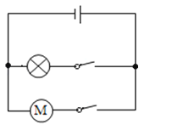
【解析】【分析】生活中，白天使用油烟机时照明灯一般不亮，晚上时一般需要油烟机和照明灯同时工作，这些都说明油烟机上的电动机和灯泡可以独立工作、互不影响即为并联，且各有一个开关控制，据此进行解答．
四、实验探究题
18.【答案】（1）短路
（2）串
（3）解：如图所示
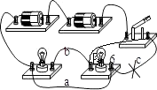
【解析】【解答】（1）开关闭合后，电流从电源正极开始不经过用电器，直接流回电源负极，因此开关闭合后电路为短路现象；
（2）去掉导线a后，电流从电源正极依次经过开关和两个灯泡，因此此时两个灯泡串联连接；
（3）电流路径有两条，即电流从电源正极分别经两个灯泡流回电源负极；因此将导线c改接灯泡的另一个接线柱，如图所示：
故答案为 :（1）短路；（2）串联；（3）如图所示.
【分析】（1）本题考查了短路和串联电路的理解.短路分为电源短路和用电器被短路.所谓用电器被短路是指导线和用电器并联，电流全部从导线通过而不过用电器，这时用电器不能正常工作；
（2）判断串联电路时可以从电源的正极出发，看电流有无分支；
（3）结合题目的具体条件，将导线c改接灯泡的另一个接线柱.
五、综合题
19.【答案】（1））如图所示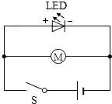
（2）逆时针；不亮
【解析】【解答】解：（1）进分析可知，电动机和LED并联，且开关位于干路，电路图如下图所示：
2）把电动机断开的连线接回原处，将电源正、负极反接，闭合开关，电动机反向转动，即逆时针转动；
晶体二极管具有单向导电性，将电源正、负极反接时，该支路相当于断路，LED不亮．
故答案为：（1）如上图所示；（2）逆时针；不亮．
【分析】（1）闭合开关，电动机顺时针转动，LED亮，将电动机一端连线断开，闭合开关，LED亮，说明电动机和LED独立工作、互不影响即为并联，且开关位于干路，据此设计电路图；（2）电动机是利用通电导线在磁场中受力的作用的原理制成的，转动的方向与电流的方向和磁场的方向有关；晶体二极管的重要的特性是单向导电性．本题考查了串并联电路的设计和电动机转动方向的判断以及二极管的单向导电性，设计电路图时要注意电源的正负极不可接反．

